44. sat: Ponavljamo, str. 62. i 63.
Vježbanje nastavnih sadržaja
UPUTA ZA UČENIKE
Otvori udžbenik Matematika 2 na 62. i 63. stranici.

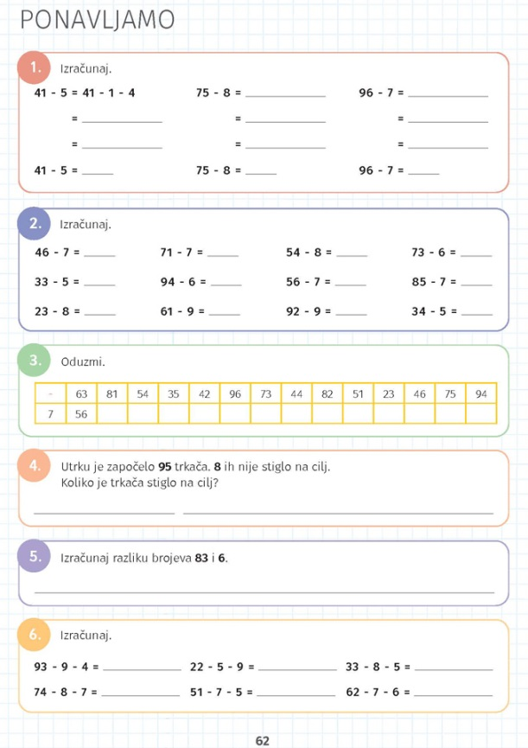 | 1. Oduzmi brojeve na dulji i kraći način.  2. Oduzmi brojeve na kraći način.  3. Popuni tablicu. Od brojeva u prvom redu oduzmi broj 7.  4. Razmisli: Što si saznao u zadatku? Koje pitanje nam je postavljeno? Kako ćeš doći do odgovora? Je li utrku završilo više ili manje trkača nego što ju je započelo? Koju ćeš računsku radnju koristiti?  5. Koju ćeš računsku radnju koristiti ako se u zadatku traži razlika brojeva?  6. Računaj po redu, slijeva udesno.
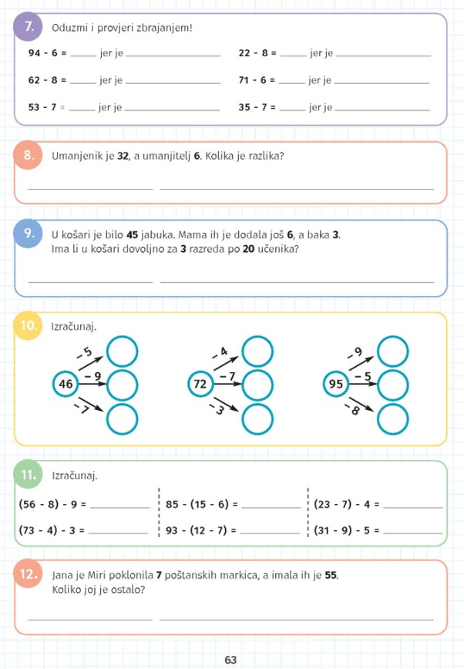 | 7. Oduzmi, zatim razlici pribroji umanjitelj. Ako dobiješ umanjenik, zadatak je točan.  8. Pažljivo pročitaj i riješi zadatak.  9. Koji podaci su nam ponuđeni u zadatku? Što trebamo izračunati? Oprezno računaj, u ovom zadatku je nekoliko računskih radnji.  10. Riješi zadatak.  11. Prisjeti se: Kako računamo zadatke sa zagradama? Što prvo rješavamo?  12. Što nam je poznato u ovom zadatku, a što trebamo odrediti? Hoće li Jana na kraju imati više ili manje markica nego na početku?

DIGITALNI UDŽBENIK
U digitalnom udžbeniku na 62. stranici uz 1. zadatak nalazi se mala digitalna provjera znanja. Riješi zadatke i razmisli o svom uspjehu: jesi li zadovoljan dobivenom ocjenom? Ako nisi, možeš koristiti digitalne zadatke sa prethodnih stranica da još malo uvježbaš zbrajanje i oduzimanje.

Otvori svoj digitalni udžbenik (CTRL + lijevi klik na pčelicu) ili kopiraj ovu poveznicu i zalijepi u adresnu traku: https://hr.mozaweb.com/mblite.php?cmd=open&bid=HR-ALFA-MAT2-1560&page=62#opentool:feladatlejatszo

UPUTA ZA RODITELJE
- Provjerite točnost riješenih zadataka u udžbeniku na stranicama 62. i 63.
- Razgovarajte sa učenicima o digitalnom ispitu koji su riješili. Jesu li zadovoljni svojim znanjem? Možete li ih potaknuti da budu još bolji? Ne zaboravite, pohvale i pozitivni komentari na njihov trud poticat će ih da ulože još malo napora u usavršavanje matematičkih (i svih ostalih) vještina.

